**Slot machine**

**設計概念**

一個令人上癮的遊戲，裏面包含的元素有：令人上癮、有趣、技術和運氣的成分、能夠賺錢。

**架構細節及方塊圖**

1. 遊戲流程

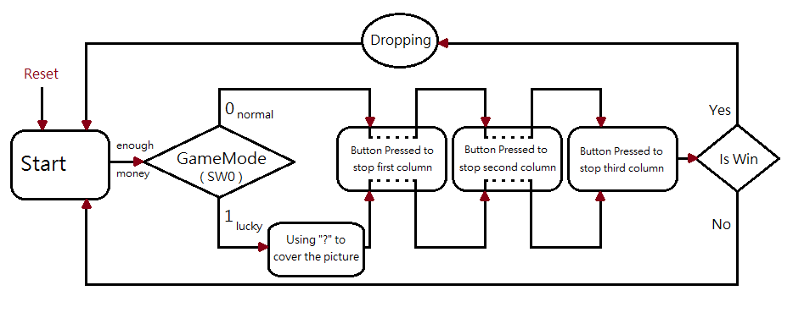

Step 1: 投幣。

Step 2: 遊戲開始前先判斷是否夠錢。( 15 $ )

Step 3: 檢查那一個Mode，Mode 0 是 正常模式，Mode 1 是 運氣模式。

Step 4: 按下按鈕去停下1~3列的圖案。

Step 5: 檢查每一列的圖案是否相同。若是相同就掉錢，一段時間後回到Start。否則直接回到Start。

可操作的元件

1. Switch ---------------------------------- GameMode
2. 外接Button ---------------------------------- 遊戲控制
3. BtnC ---------------------------------- Reset
4. BtnU ---------------------------------- 馬達調試(關)
5. BtnD ---------------------------------- 馬達調試(開)
6. 音樂

參考 ”The Final Countdown” 的前奏做了拉霸機的背景音樂。

左右聲道分別是鋼琴的左右手。

1. 外接按鈕

利用了一個高檔的電玩按鈕和一個碰撞感應器組合一個可觸發拉霸機的按鈕。

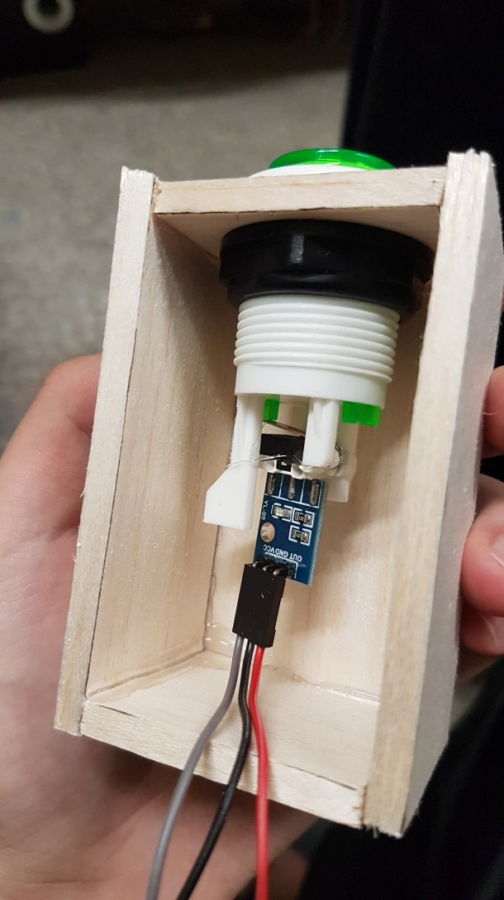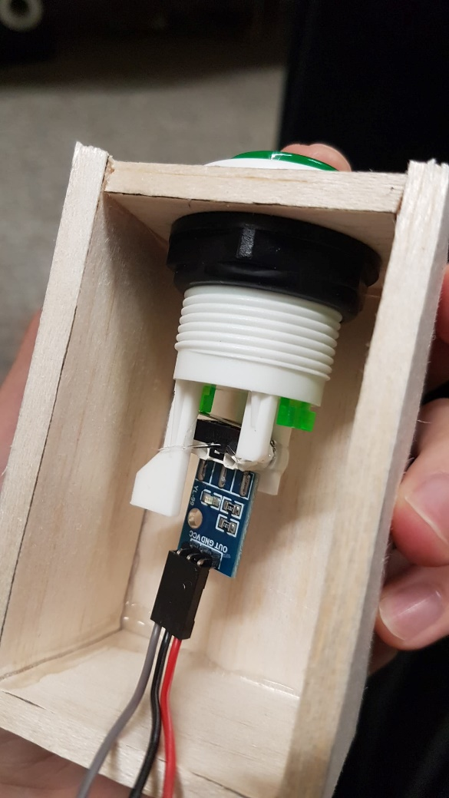

**沒有按** **有按**

1. 投幣器 (紅外線感應器)
2. 做了一個兩個洞的結構，第一個洞的高度是介於五元到十元之間，第二個就比十元高就可以，這樣可以防止十元掉進錯的洞。
3. 兩個洞下方各有滑板和紅外線感應器，硬幣利用滑板去到感應器上方，然後觸發它加五或十元。
4. 最後硬幣順利地掉進儲幣的地方。
5. 中獎器 (馬達)
6. 一個可旋轉的擋板阻止硬幣掉下，當中擋板由馬達控制。
7. 遊戲勝利時開啟擋板，釋放硬幣，然後一段時間後，自動關上。

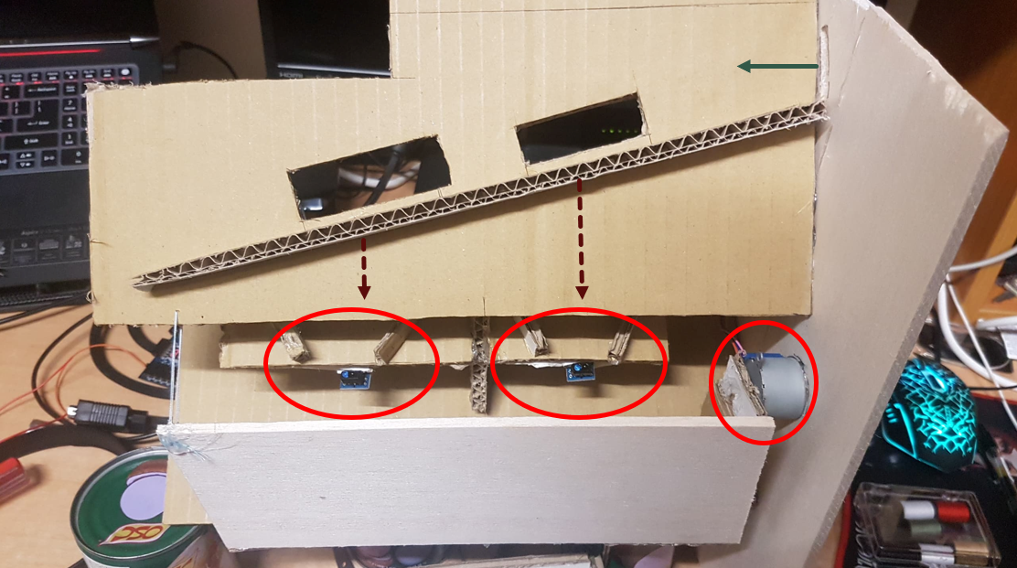

**實作完成度/難易度說明**

當初Proposal的投幣器結構、中獎器結構、Keyboard都完全改變了，因為在實作時發現不夠完善，例如投幣器的硬幣感應不夠穩定，中獎器的擋板受力問題，這些問題都成為整個作品主要的難關。我們做了多次的改造，最後還是解決了問題，還用自己組合的外接高檔按鈕去取代Keyboard。而遊戲畫面方面，Memory不足成為我們另一個問題，所以我們都覺得難度為中等，但是完成度是110%。

**測試完整度**

1. 遊戲沒有bug
2. DIY的外接按鈕判斷沒有問題
3. 硬幣可以投進正確的軌道
4. 紅外線感應器判斷正確
5. 7-segment display、LED的顯示正確
6. 中獎器的擋板牢固，曾經測試可以儲存15個10元硬幣

**困難與解決方法**

1. 投幣器結構
2. 困難：每次硬幣進了洞後的墜落點會不同，而紅外線感應器的位置卻是固定，有時候沒有經過紅外線感應器就墜落到中獎器。
3. 解決：弄一個 \ / 型的結構，可以把硬幣引到中間的出口，那麼硬幣一定會經過紅外線感應器。
4. 中獎器結構
5. 困難：一塊長20cm的擋板，卻只用馬達小小的轉軸支撐著，還要擋著硬幣，是很傷馬達的結構，而且馬達會因為過度受力而無法轉動。
6. 解決：因為棉線有良好的延展性，所以使用它勾著擋板的尾端作支撐。
7. Memory
8. 困難：因為不想memory不足，圖片強制壓縮後就會變了模糊又醜。
9. 解決：使用像素風的圖片。

**心得討論**

我們兩個都曾經接觸過傳感器和馬達，因為知道大概的運作原理，所以在測試的過程中沒有花費很長的時間。不過馬達的驅動我們卻沒有寫過，經過了這次的實驗，明白到馬達驅動的原理。

我們在缺乏工具、金錢、時間下，投幣器的結構和材料都不周全和廉價，例如整個成品都沒有使用到螺絲和螺絲帽，導致不能拆卸和難以修改。不過幸好做出來的成品沒有什麼問題，算是不完美中的完美。如果要認真設計一個硬體，應該要使用電腦繪圖，然後交給機械切割出來，以及要上螺絲和螺絲帽，做出來的硬體結構會比人手做出來的好很多。

在遊戲的部分，我們可以做得更好。例如可以想辦法加上更多的圖案，令遊戲畫面更加豐富(中獎的機率更少)；增加人與硬體的互動；如果可以把螢幕都搬到投幣器上，視覺回饋會更直接。這些都可以提高遊戲的趣味性，玩家會更投入遊戲中，是一款真正令人上癮的遊戲！

**分工**

黃暉強：遊戲編程和設計、音樂、LED、switch、按鈕、投幣器

樊浩賢：馬達、紅外線感應器、7 segments display、外接按鈕、投幣器